Федеральное государственное автономное образовательное учреждение высшего образования
«МОСКОВСКИЙ ПОЛИТЕХНИЧЕСКИЙ УНИВЕРСИТЕТ»
Факультет информационных технологий
Кафедра «Информатика и информационные технологии»
Направление подготовки/ специальность: Информационные системы и технологии

ОТЧЕТ
по проектной практике

Студенты: Мирошниченко В. С., Глинчак И. О., Гаврилов А. А.
Группа: 251-334
Место прохождения практики: Московский Политех, кафедра Управление проектами

Отчет принят с оценкой _______________ Дата ________________________
Руководитель практики: Семенова Валерия Валерьевна

Москва 2026
ОГЛАВЛЕНИЕ
ВВЕДЕНИЕ 3
1. Общая информация о проекте: 3
Название проекта: 3
Цель проекта: 3
Задачи проекта: 3
2. Общая характеристика деятельности организации (заказчика проекта) 4
Наименование заказчика: 4
Организационная структура: 4
Описание деятельности: 4
Интересы заказчика: 4
3. Описание задания по проектной практике 5
Базовая часть: 5
Вариативная часть: 5
4. Описание достигнутых результатов по проектной практике 6
1. Git и управление версиями 6
2. Разработка Roguelike-игры на C# 6
3. Техническое руководство (Markdown) 7
4. Статический веб-сайт 8
ЗАКЛЮЧЕНИЕ 8
СПИСОК ИСПОЛЬЗОВАННОЙ ЛИТЕРАТУРЫ 8

ВВЕДЕНИЕ
В рамках проектной практики выполнялась работа по разработке проекта Dark Machine и создания локального сервера на Python. Практика была направлена на получение навыков командной разработки, работы с системами контроля версий, ведения технической документации, создания веб-сайтов, а также взаимодействия с внешними организациями и аудиторией.
В ходе практики были изучены инструменты Git, Markdown, HTML/CSS, а также основы разработки игр на языке Godot.
Практическая работа включала создание и ведение Git-репозитория, разработку документации, создание сайта проекта и участие в Дне открытых дверей Московского Политеха с демонстрацией проекта и выполнение вариативной части практики.

- Общая информация о проекте:

Название проекта: Dark Machine

Цель проекта: Разработать к 25 мая 2026 года играбельного прототипа игры с реализацией базового геймплея, части ключевых игровых систем и визуального стиля проекта.

Задачи проекта:
- Проектирование системы выбора и путей развития персонажа;
- Реализация игровых механик и боевой системы;
- Создание первого сегмента игрового мира, локаций, противников и головоломок;
- Разработка визуального и звукового оформления;
- Отладка прототипа и подготовка отчетной документации.

Общая характеристика деятельности организации (заказчика проекта)

Наименование заказчика: Московский Политех

Организационная структура:
- Управление образовательной деятельности
- Выпускающая кафедра
- Руководитель проектной практики
- Куратор проекта по «Проектной деятельности»

Описание деятельности:
Московский политех является вузом, реализующим образовательные программы в области информационных технологий и информационной безопасности. В рамках учебного процесса большое внимание уделяется проектной деятельности, практике и формированию у студентов навыков работы с современными инструментами.

Интересы заказчика:
- Повышение качества подготовки студентов через практическую разработку.
- Формирование портфолио проектов, которые могут использоваться в учебном процессе для младших курсов.
- Освоение студентами актуальных технологий (Git, C#, игровые движки).
- Создание базы для дальнейших ВКР и научных работ.

- Описание задания по проектной практике

Базовая часть:
- Настройка Git-репозитория на GitHub/GitVerse.
- Регулярные коммиты с осмысленными сообщениями.
- Написание документации в Markdown: README.md, journal.md, partner-report.md.
- Создание статического веб-сайта на HTML/CSS.
- Участие в хакатоне «CarX Technologies X Московский Политех»
- Итоговый отчёт DOCX/PDF.

Вариативная часть:
Вариативная часть выполнялась по направлению «Практическая реализация технологии» и включала разработку локального web-сервера на языке программирования Python.

Функциональные требования к вариативной части:
- Изучение библиотек для создания локальных серверов;
- Разбор теории о принципах работы локальных серверов;
- Примирение технологии в среде программирования Python;
- Подстраивание системы под наши требования.

Выполненные работы в рамках вариативной части:
- Установка требуемых библиотек;
- Настройка среды разработки PyCharm;
- Реализация программного кода сервера с покрытием всех требуемых функций;
- Подготовка технического руководства в формате Markdown с пошаговыми инструкциями, примерами кода и описанием конфигурации.

Описание достигнутых результатов по проектной практике

- Git и управление версиями
Практика показала, что такой подход к контролю версий позволяет:
- отслеживать историю изменений;
- легко откатываться к стабильным версиям;
- работать над разными функциями параллельно.
Ссылка: https://github.com/pro100proffi/dark-machine-webserver

- Создание локального web-сервера
Скриншоты работы сервера:
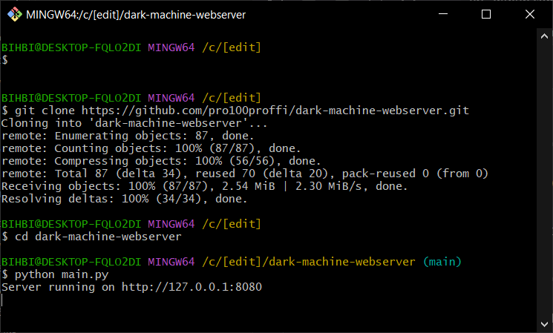
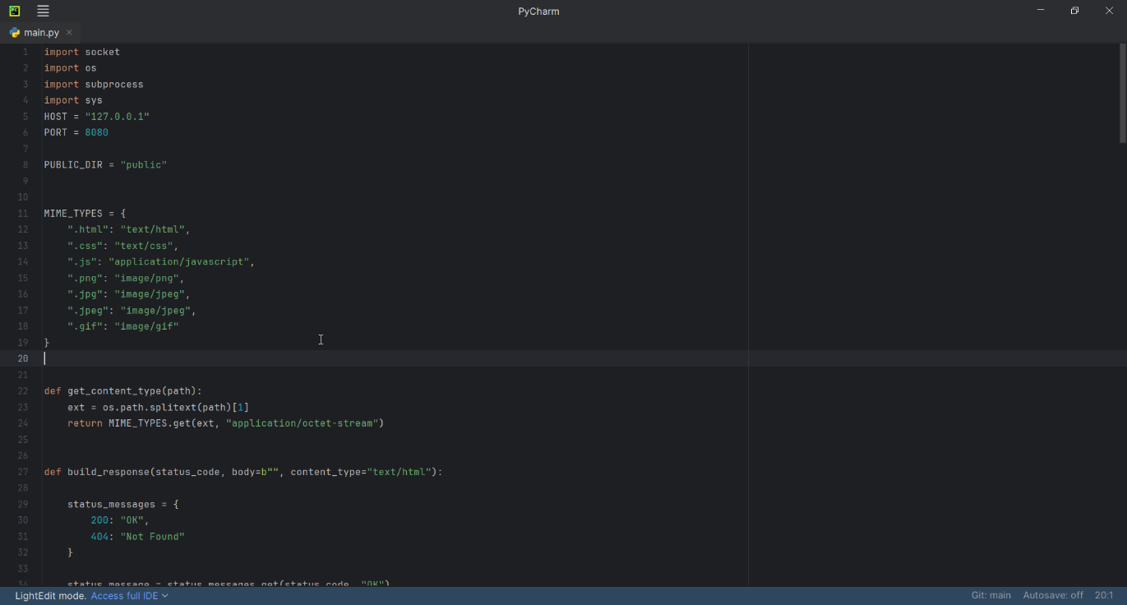

- Техническое руководство (Markdown)
В рамках проектной деятельности разработан проект Симулятор раздачи листовок. Подготовлены следующие материалы:
- Журнал проекта (journal.md);
- Отчет по проектной практике (practice-report.md);
- О проекте (about.md);
- Участники проекта (participants.md);
- Журнал проекта (journal.md);
- Отчёт о тестировании.
Руководство ориентировано на начинающих разработчиков (в т.ч. студентов Московского политеха младших курсов).

- Статический веб-сайт
Создан на чистом HTML/CSS (5 страниц):
- Главная (аннотация проекта)
- О проекте
- Участники (с личным вкладом)
- Журнал (3 поста о прогрессе)
- Ресурсы (ссылки на документацию RogueSharp, Git, учебные материалы)
Скриншоты:
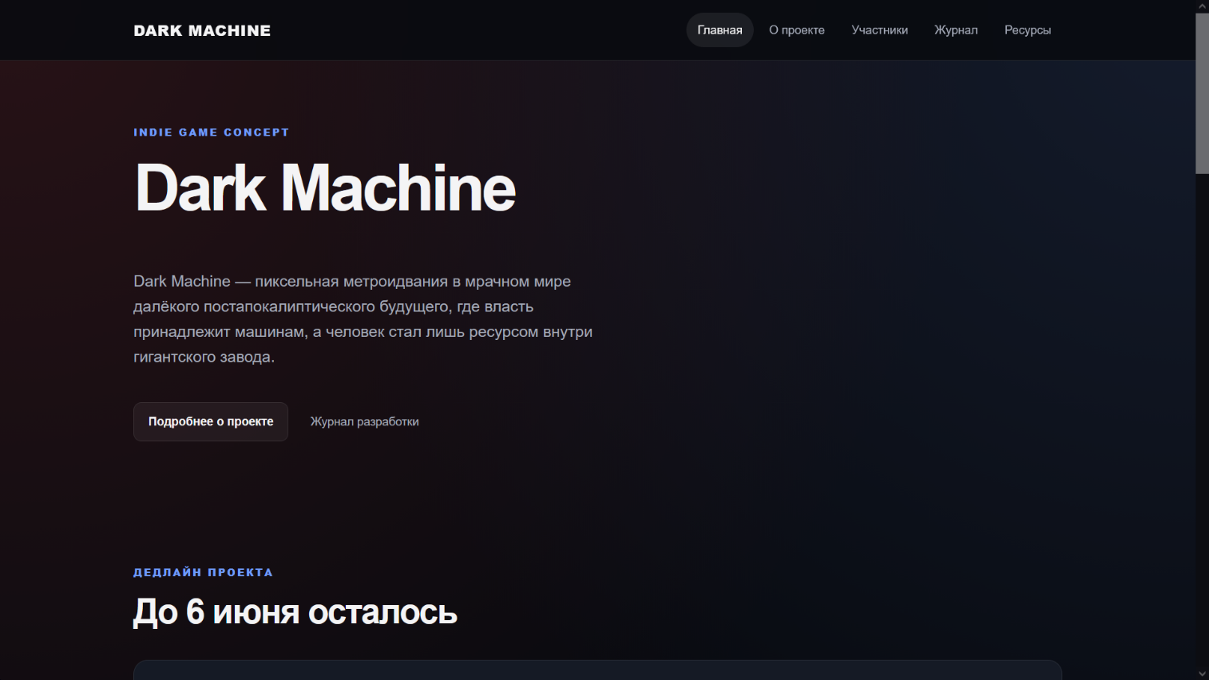
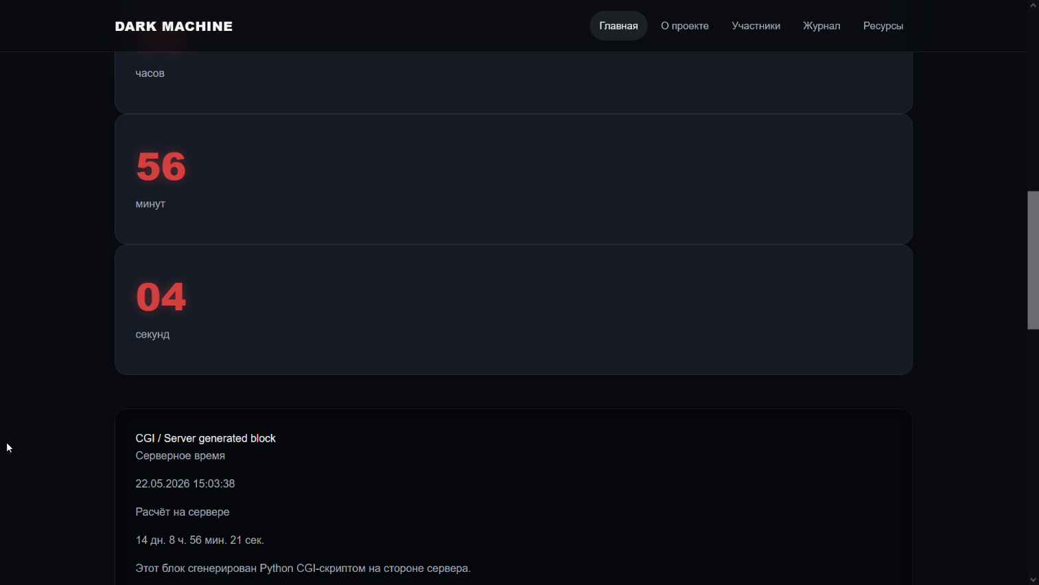
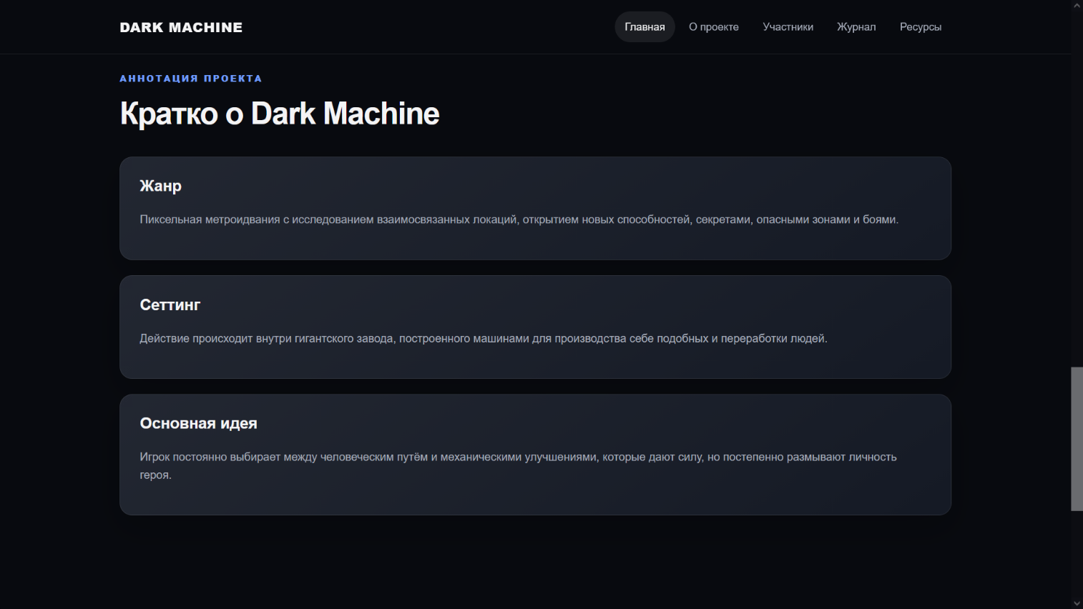
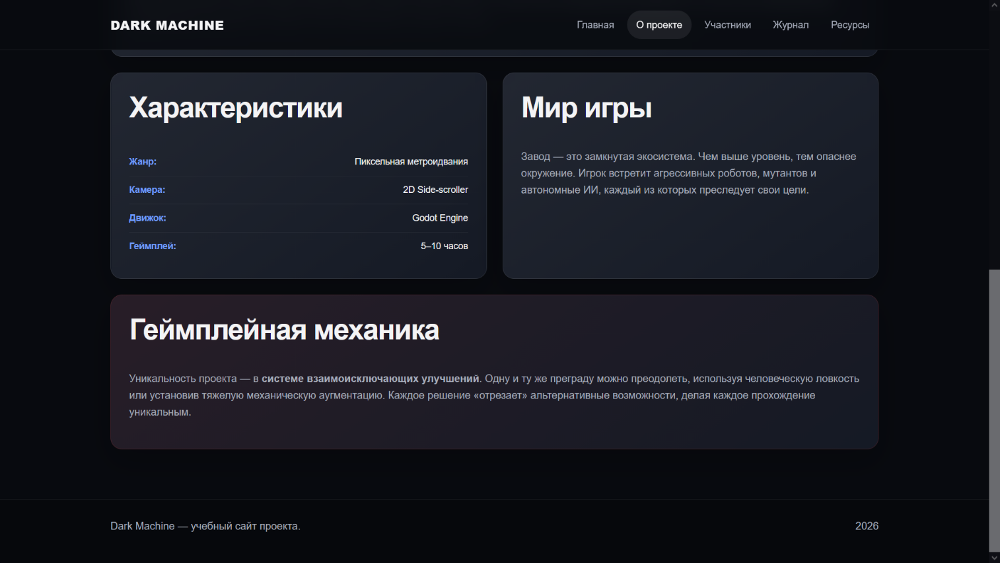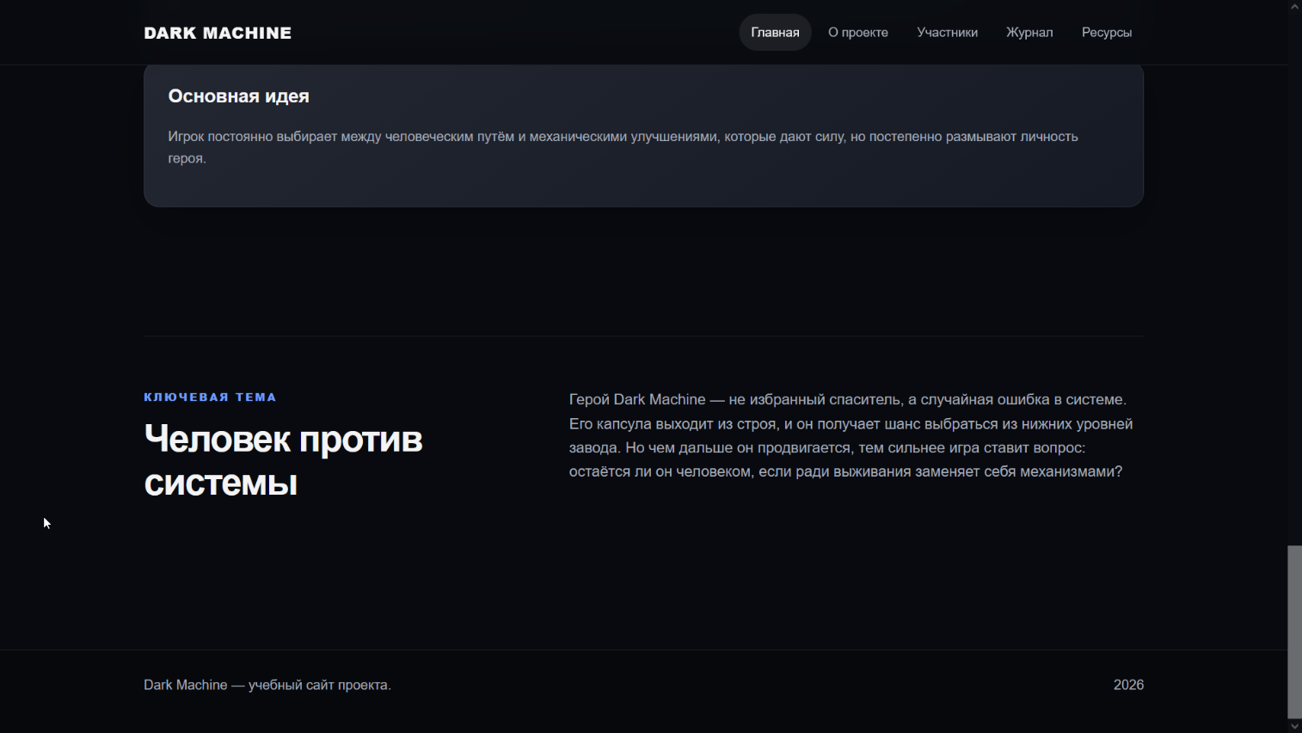
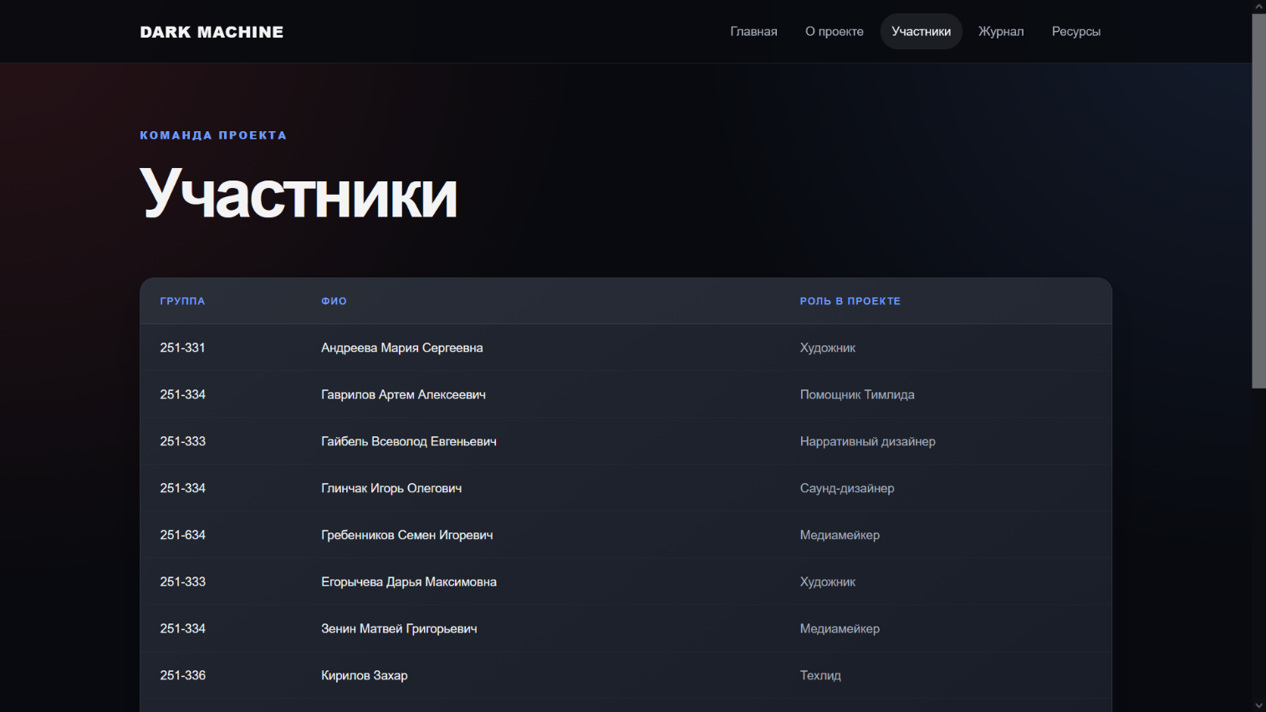
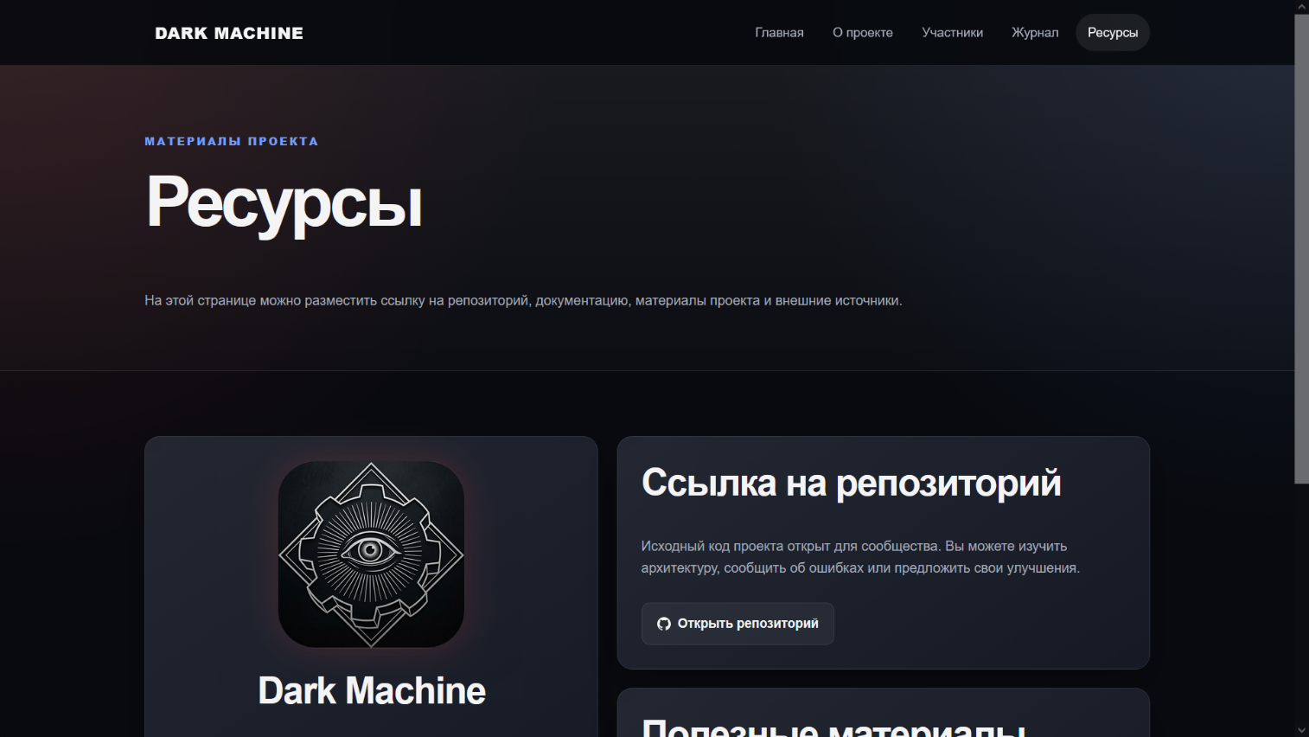
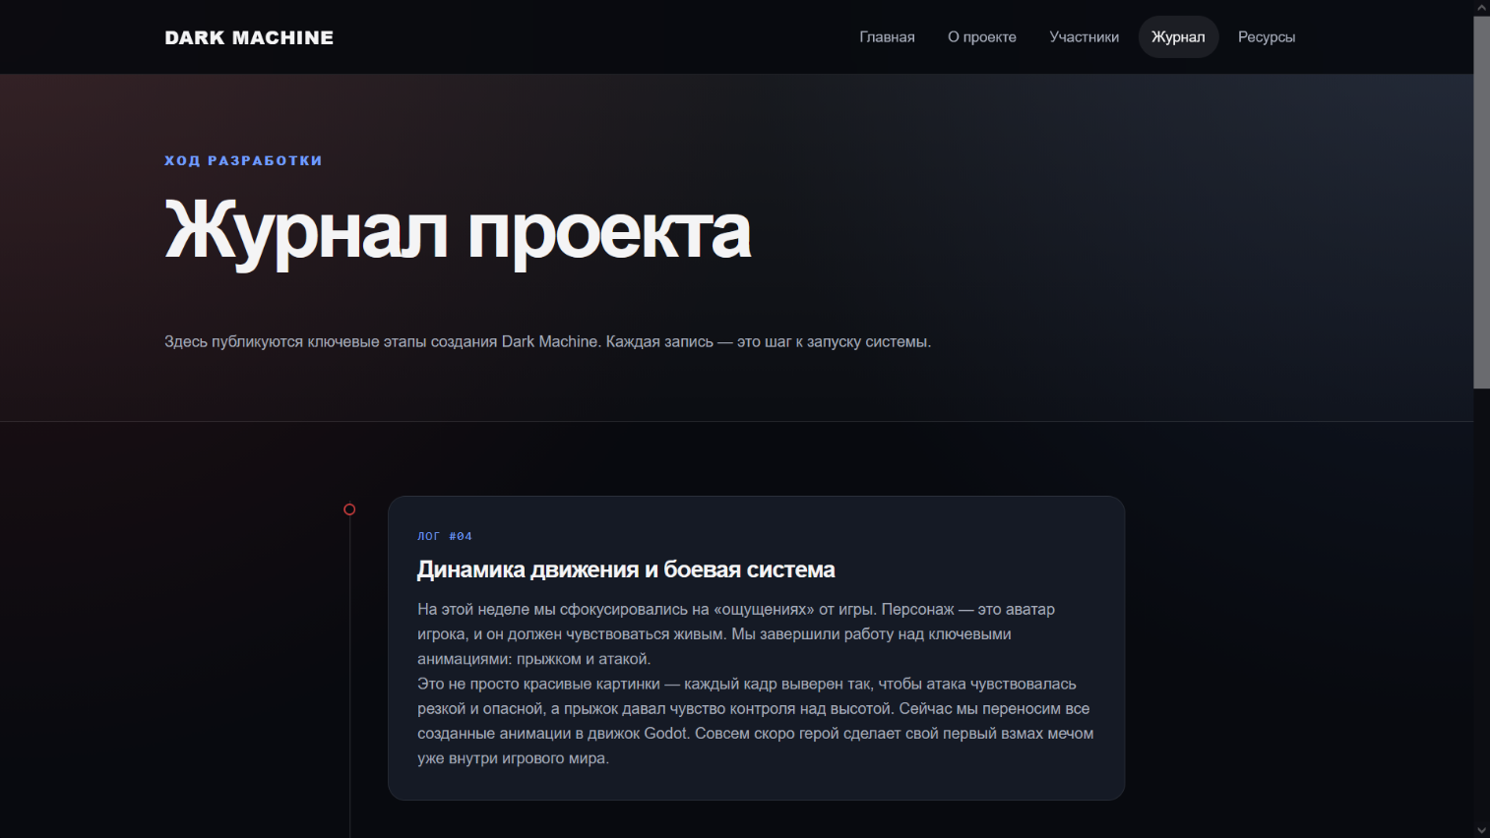
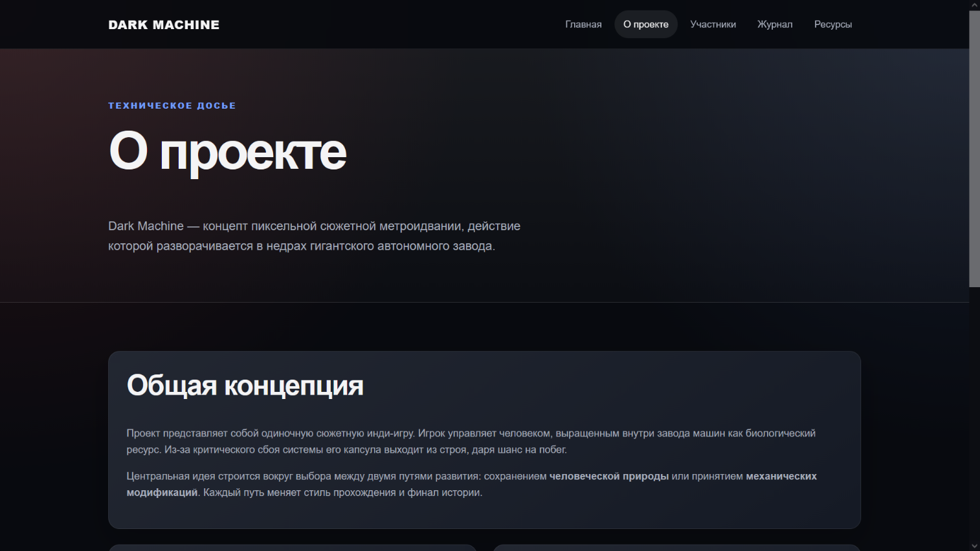
Ссылка: https://github.com/pro100proffi/dark-machine-webserver

ЗАКЛЮЧЕНИЕ
- Git и культура разработки — полностью освоены. Регулярные коммиты с осмысленными сообщениями, ветвление, работа с тегами. Это важнейший навык для любого IT-специалиста, который пригодится при дальнейшем обучении и трудоустройстве.
- Проект «Dark Machine» — разработаны все ключевые материалы: концепция, геймплей, лор, дорожная карта, аналитика, тестирование.
- Документация — подготовлено подробное техническое руководство на Markdown.
- Сайт — выполнен согласно ТЗ.
- Вариативная часть (игра на C#) — создан полностью рабочий локальный сервер на Python.

СПИСОК ИСПОЛЬЗОВАННОЙ ЛИТЕРАТУРЫ
- Python: A Simple Web Server. URL: https://aosabook.org/en/500L/a-simple-web-server.html (дата обращения: 12.05.2026)
- Python docs — http.server. URL: https://docs.python.org/3/library/http.server.html?utm_source=chatgpt.com (дата обращения: 12.05.2026)
- Pro Git (русская версия). URL: https://git-scm.com/book/ru/v2 (дата обращения: 05.05.2026)
- Conventional Commits. URL: https://www.conventionalcommits.org/ (дата обращения: 07.05.2026)
- Документация Microsoft по C#. URL: https://learn.microsoft.com/ru-ru/dotnet/csharp/ (дата обращения: 01.05.2026)

